Пасторов из Южного Судана, которым грозит сметная казнь в Судане, перевели в тюрьму строгого режима
южный судан, судан
16/06/2015
Пасторы Ят Мишель и Питер Эйн Рит переведены в тюрьму строгого режима Кобер в Северном Хартуме. Пасторам не позволяют видеться ни с адвокатами ни с какими-либо другими посетителями, что является нарушением Международного соглашения о гражданских и политических правах. Им предъявляют шесть обвинений, два из которых влекут за собой смертную казнь. Очередное слушание должно было состояться 15 июня.
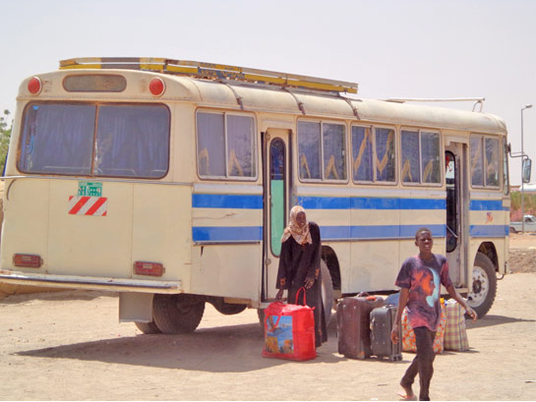
В 2012 году Фонд Варнава помогал вывезти христиан из Судана в Южный Судан
Пасторов держали в мужской тюрьме Омдурман с более щадящим режимом. 4 июня родные пришли повидаться с ними, но их не пустили, а через два дня им сообщили, что осужденных перевезли. С 3 июня к пасторам не допускают посетителей.
Пастор Ят Мишель был арестован 14 декабря 2014 года во время посещения церкви в Хартуме, которая подвергалась большому давлению со стороны правительства из-за спора о праве на землю. Он приехал, чтобы подержать и утешить верующих и тем самым навлек на себя гнев местных властей.
Пастор Питер Эйн Рит был арестован 11 января после того, как написал письмо в Департамент по религиозным делам в Хартуме, спрашивая о подробностях дела пастора Ята. Оба пастора из Южного Судана.
Два из шести предъявленных им обвинений (а именно: подрыв конституционной системы и разжигание войны против государства) влекут за собой смертную казнь или пожизненное заключение. Несмотря на все испытания пасторы остаются тверды в вере. “Я не боюсь ничего, - сказал пастор Питер Эйн Рит. – Я никогда ничего не боюсь, потому что это моя любовь… потому что я верю. Бог выбрал меня, чтобы я пострадал за Него”.
Фонд Варнава
www.barnabasfund.ru

